Міністерство освіти та науки України
Національний університет «Львівська політехніка»



Лабораторна робота №3
з курсу
«Web-технології та Web-дизайн»

на тему:
«Наповнення сайту контентом та адаптація під мобільні пристрої.»

Виконала:
студентка гр. СА-22
Худзь Вікторія

Прийняв:
к.т.н., доцент каф. ІСМ,
Лозицький О.А.

Львів 2025
Теоретичні відомості
Під час виконання роботи створено веб-сайт за допомогою мови HTML та каскадних таблиць стилів CSS. Для структуризації сторінки використано основні елементи HTML: <header>, <nav>, <section>, <footer>, які забезпечують логічну побудову та зручність навігації.
Для наповнення сайту застосовано мультимедійний контент — зображення, графічні елементи, тематичні тексти, що відповідають обраній тематиці сайту. Переходи між частинами сторінки реалізовано за допомогою якірних посилань (href="#id"), які забезпечують швидке переміщення користувача до потрібного розділу.
Адаптація сайту до різних пристроїв здійснена за допомогою медіа-запитів @media, які дозволяють змінювати властивості елементів залежно від ширини екрана.
При зменшенні розміру вікна браузера автоматично коригуються розміри зображень, текстів, відступів та блоків, що забезпечує зручне відображення сторінки на мобільних пристроях.
Таким чином, у роботі продемонстровано вміння створювати повноцінний веб-сайт із контентом, організовувати навігацію між його частинами та застосовувати адаптивну верстку з використанням медіа-запитів @media.

Хід роботи
- Створено головний HTML-файл сайту з базовою структурою документа (<!DOCTYPE html>, <html>, <head>, <body>).
- У межах сторінки розміщено основні структурні блоки:
- <header> - верхня частина сайту з логотипом і навігаційним меню;
- <section> - основні тематичні розділи («About», «Wines», «Partners» тощо);
- <footer> - нижня частина сторінки з контактною інформацією та посиланнями.
- Для переходів між частинами сторінки реалізовано якірні посилання (<a href="#about">About</a>), а відповідні розділи позначено ідентифікаторами (id="about").
- Сайт наповнено контентом і мультимедіа: додано зображення, тексти, декоративні елементи та кольорове оформлення відповідно до обраної тематики.
- У файлі CSS виконано оформлення сторінки — визначено кольори, відступи, шрифти, вирівнювання елементів та фон.
- Для забезпечення коректного відображення сайту на різних пристроях застосовано медіа-запити @media, які змінюють розміри текстів, зображень, відступів і структуру блоків при зменшенні ширини екрана.
- адаптивність сайту в режимі розробника браузера (для екранів смартфонів і планшетів).

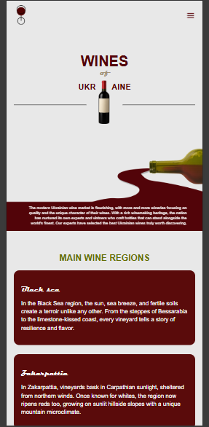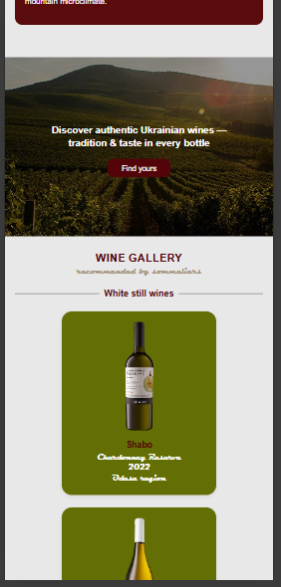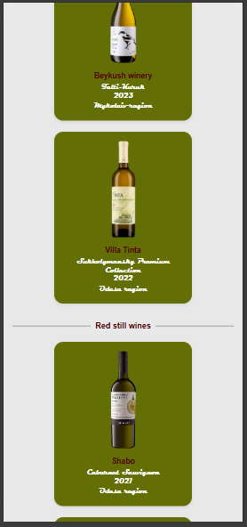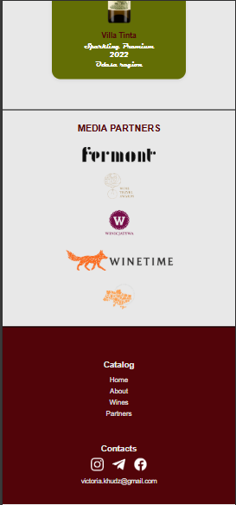
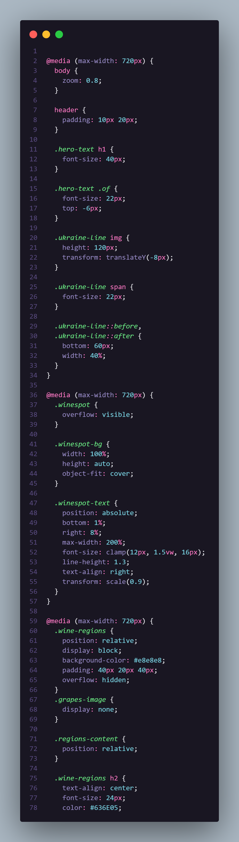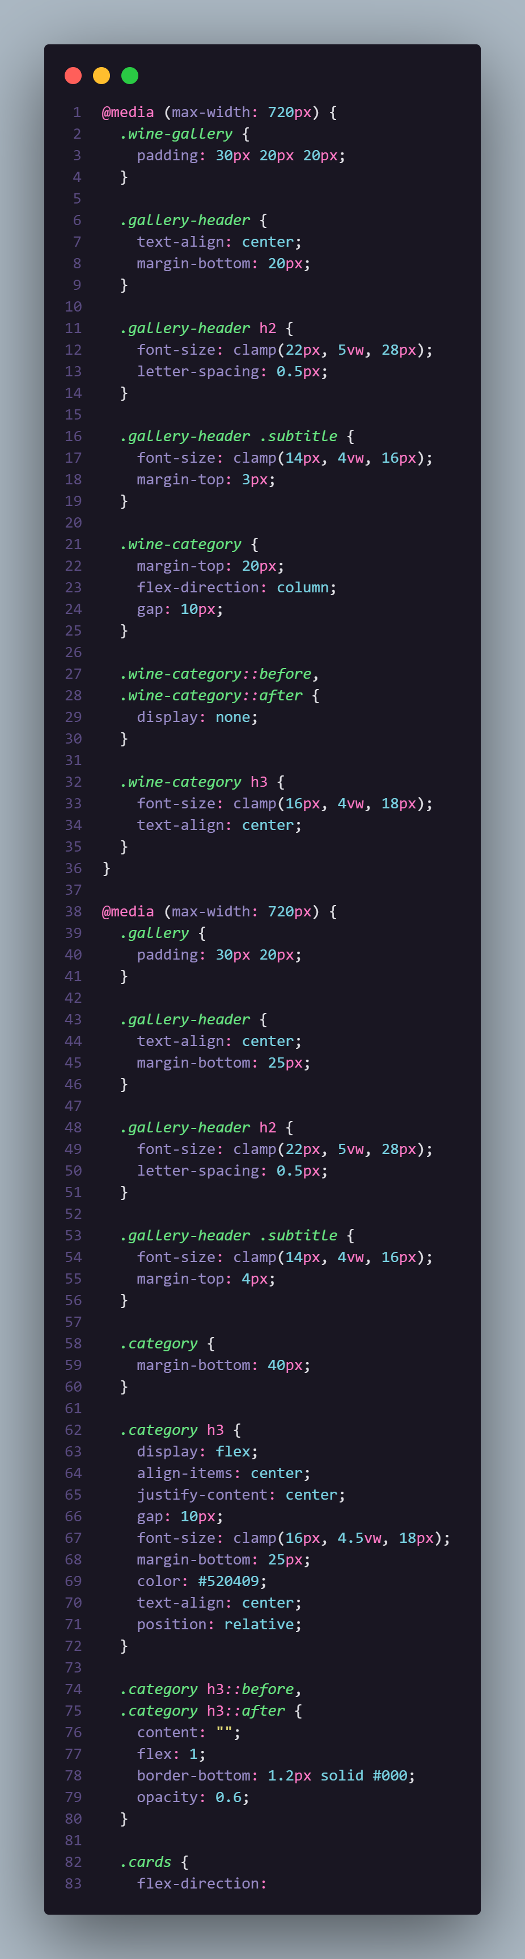
Висновок: у ході виконання лабораторної роботи створено тематичний веб-сайт із використанням мов HTML та CSS. Сайт містить структуровані розділи, навігаційне меню та мультимедійний контент (зображення, тексти, графічні елементи). Переходи між частинами сторінки реалізовано за допомогою якірних посилань, що забезпечують зручну навігацію. Для адаптації сторінки до мобільних пристроїв застосовано медіа-запити @media, які дозволяють змінювати розташування й розміри елементів залежно від ширини екрана. Отже, у результаті роботи сформовано навички створення адаптивних веб-сторінок, наповнення їх контентом і організації внутрішньої навігації між розділами.

